# **TÌM HIỂU VÀ TRIỂN KHAI PROMETHEUS TRÊN LINUX**

1. **Danh sách thành viên & Công việc**

|  |  |  |  |
| --- | --- | --- | --- |
| Họ & tên | MSSV | Công việc | Tiến độ |
| Nguyễn Thị Trang | 175A071236 | - Cài đặt demo Prometheus.  - Hướng dẫn sử dụng | Đang tìm hiểu |
| Trần Thu Thủy | 175A071198 | - Tìm hiểu tài tiệu về Prometheus  - Cài đặt demo Prometheus. | Đang tìm hiểu |

1. **Nội dung nghiên cứu** 
   1. **Prometheus là gì**

- Prometheus là một hệ thống giám sát nguồn mở được phát triển bởi SoundCloud (Soundcloud là dịch vụ đăng ký dựa trên web để nghe tải lên nhạc gốc).

* 1. **Chức năng của prometheus**

- Prometheus lưu trữ tất cả dữ liệu của nó trong một cơ sở dữ liệu chuỗi thời gian, nó cung cấp một mô hình dữ liệu đa chiều và một ngôn ngữ truy vấn mạnh mẽ, cho phép quản trị hệ thống không chỉ dễ dàng tinh chỉnh các định nghĩa về số liệu của chúng mà còn tạo ra các báo cáo chính xác hơn.

* 1. **Hoạt động của Prometheus**

- Prometheus có khả năng thu thập thông số/số liệu (metric) từ các mục tiêu được cấu hình theo các khoảng thời gian nhất định, đánh giá các biểu thức quy tắc, hiển thị kết quả và có thể kích hoạt cảnh báo nếu một số điều kiện được thảo mãn yêu cầu.

* 1. **Hướng dẫn Sử dụng/Quản trị Prometheus**

Bước 1 - Cài đặt Prometheus Server

## Bước 2 - Cài đặt Node Exporter (Để theo dõi các số liệu của máy chủ)

## Bước 3 - Chạy Node Exporter dưới dạng dịch vụ

## Bước 4 - Khởi động máy chủ Prometheus

## Bước 5 - Cài đặt PromDash

## Bước 6 - Thiết lập môi trường Rails

## Bước 7 - Khởi động và cấu hình PromDash

**I. Hướng dẫn cài đặt Prometheus trên Ubuntu**

[1] Cài đặt gói [prometheus] bao gồm chức năng Prometheus Server và gói [prometheus-node-export] bao gồm chức năng để lấy tài nguyên chung trên Hệ thống như sử dụng CPU hoặc Bộ nhớ.

[**apt**](https://www.server-world.info/en/command/html/apt.html)**-y install prometheus prometheus-node-exporter**

[2] Cấu hình cài đặt cơ bản trên file prometheus.yml

[**vi**](https://www.server-world.info/en/command/html/vi.html)**/etc/prometheus/prometheus.yml**

Sau đó khởi động lại Prometheus

[**systemctl**](https://www.server-world.info/en/command/html/systemctl.html)**restart prometheus**

[3] Truy cập vào [<http://trangthuylinux.com:9090/>] từ máy chủ khách

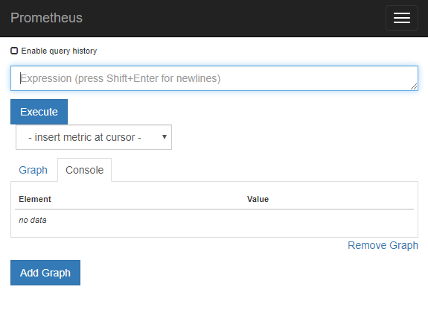

[4] Để nhấp vào [insert metric at cursor], có nhiều truy vấn để xem dữ liệu chuỗi thời gian.

Cũng có thể nhập truy vấn trực tiếp trên biểu mẫu nhập ở trên, bằng Ngôn ngữ biểu thức Prometheus.

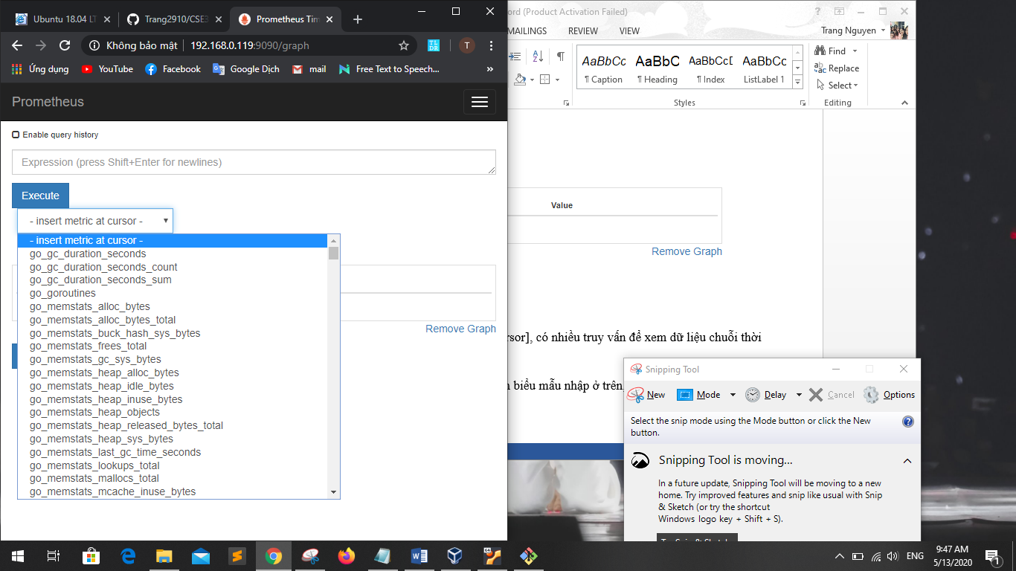

[5] Đây là trạng thái thực thi [node_load5].

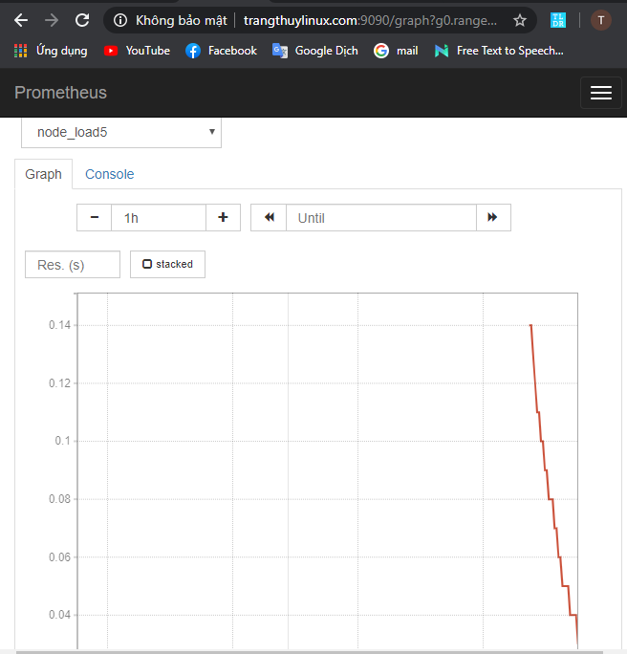

[6] Để nhấp vào [Status] - [Targets], có thể xác nhận trạng thái cho từng nút.

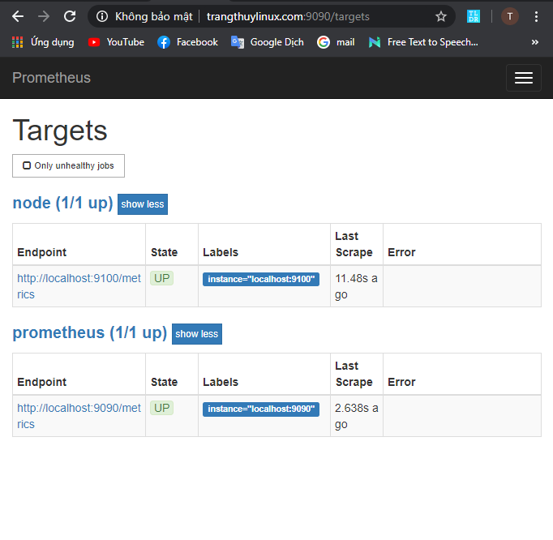

**II. Cài đặt Node Exporter (Để theo dõi các số liệu của máy chủ)**

Prometheus Node Exporter là một chương trình exporter viết bằng ngôn ngữ Golang. Exporter là một chương trình được sử dụng với mục đích thu thập, chuyển đổi các metric không ở dạng kiểu dữ liệu chuẩn Prometheus sang chuẩn dữ liệu Prometheus. Sau đấy exporter sẽ expose web service api chứa thông tin các metrics hoặc đẩy về Prometheus.

Node Exporter này sẽ đi thu thập các thông số về máy chủ Linux như : ram, load, cpu, disk, network,…. từ đó tổng hợp và xuất ra kênh truy cập các metrics hệ thống này ở port TCP 9100 để Prometheus đi lấy dữ liệu metric cho việc giám sát.

[1] Cài đặt gói [prometheus-node-export] bao gồm chức năng để lấy tài nguyên chung trên Hệ thống như CPU ​​hoặc sử dụng Bộ nhớ trên Nút mà bạn muốn thêm.

[**apt**](https://www.server-world.info/en/command/html/apt.html)**-y install prometheus-node-exporter**

[**systemctl**](https://www.server-world.info/en/command/html/systemctl.html)**status prometheus-node-exporter**

[2] Thêm cài đặt trên Prometheus Server Config.

**nano /etc/prometheus/prometheus.yml**

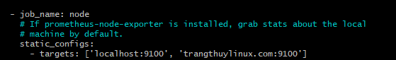

[3] Truy cập vào UI Web Prometheus và nhấp vào [Status] - [Targets] để xác minh các nút mới được liệt kê.

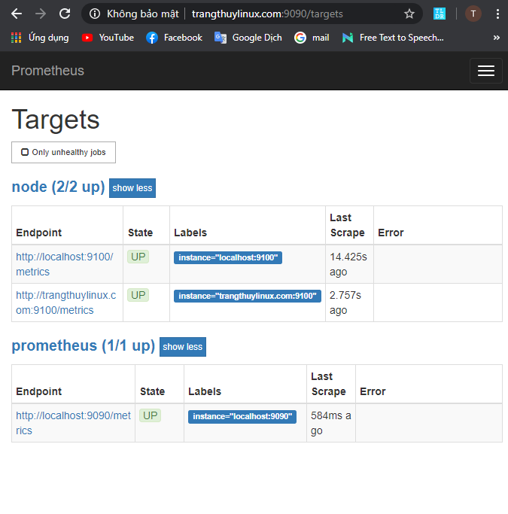

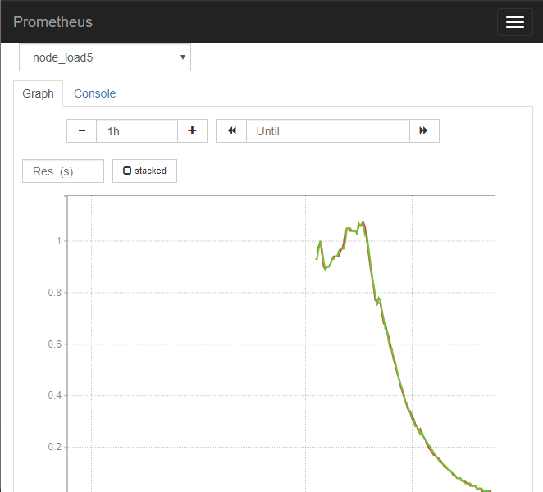

**III. Cài đặt cảnh báo trên Prometheus**

Hoạt động cảnh báo trong hệ thống Prometheus chia làm 2 phần :

+ Các rule cảnh báo được thiết lập ở Prometheus Server và gửi cảnh báo đó đến Alertmanager.

+ Alertmanager sẽ quản lý các cảnh báo (alert), xử lý nội dung alert nếu có tuỳ biến này và điều hướng đầu tiếp nhận thông tin cảnh báo như email, chat platform, call,…

Ở đây ta sử dụng cấu hình cảnh báo với trình nhận email.

[1] Cài đặt Alertmanager trên Máy chủ Prometheus.

[**apt**](https://www.server-world.info/en/command/html/apt.html)**-y install prometheus-alertmanager**

[2] Cấu hình cài đặt cảnh báo Prometheus.

[**mv**](https://www.server-world.info/en/command/html/mv.html)**/etc/prometheus/alertmanager.yml /etc/prometheus/alertmanager.yml.org**

**nano /etc/prometheus/alertmanager.yml**

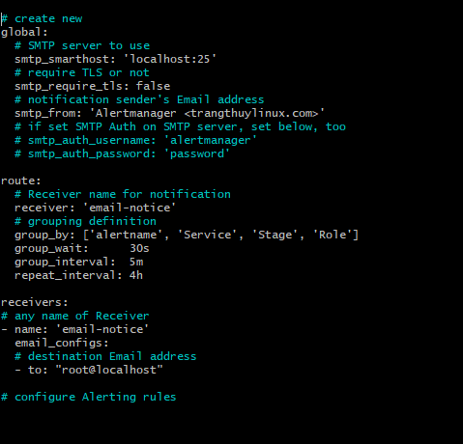

Cấu hình quy tắc cảnh báo

**nano /etc/prometheus/alert_rules.yml**

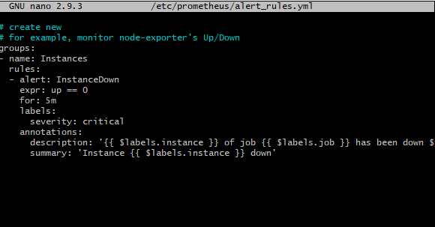

**nano /etc/prometheus/prometheus.yml**

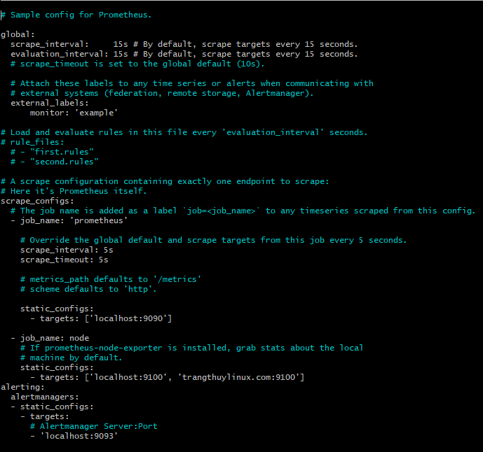

[3] Truy cập <http://trangthuylinux.com:9093/>

